УТВЕРЖДЕН

ХХХ.ХХХХХХХХ.ХХХХХ-01 13 01-ЛУ

**IMAGE MARKER**

**Программа**

**с пользовательским интерфейсом для непрерывного обучения интеллектуальных агентов**

**Руководство пользователя.**

**ХХХ.ХХХХХХХХ.ХХХХХ-01 13 01**

**Листов 34**

2025

АННОТАЦИЯ

Биоморфная система искусственного интеллекта для задач распознавания образов с технологией адаптивной коррекции ошибок представляет собой среду (framework), состоящую из библиотеки и демонстрационной программы “Image Marker”, позволяющую имитировать когнитивные функции человека: способность воспринимать и анализировать информацию, автоматически корректировать ошибки в процессе работы, визуализировать состояние модели, автоматически устанавливать связь между контекстом, на котором присутствуют объекты наблюдения и этими объектами.

Программа “Image Marker” предназначена для работы с изображениями.

Она дает возможность

размечать изображения с целью создания детекторов заданных признаков;

создавать базы данных объектов и разбивать базы данных на обучающую и тестовую выборки;

создавать детекторы заданных признаков;

визуализировать структуры созданных детекторов;

получать статистику качества детектирования объектов.

СОДЕРЖАНИЕ

1. Общие сведения 4

1.1. Обозначение и наименование программы 4

1.2. Программное обеспечение, необходимое для функционирования программы 4

1.3. Языки программирования, на которых написана программа 4

2. Функциональное назначение 5

3. Вызов и загрузка 6

3.1. Способ вызова программы с соответствующего носителя данных 6

3.2. Входные точки в программу 6

1. Общие сведения
   1. Обозначение и наименование программы

Программа “Image Marker”

* 1. Программное обеспечение, необходимое для функционирования программы

Для функционирования программы достаточно операционной системы Windows 10 для [персональных компьютеров](https://ru.wikipedia.org/wiki/%D0%9F%D0%B5%D1%80%D1%81%D0%BE%D0%BD%D0%B0%D0%BB%D1%8C%D0%BD%D1%8B%D0%B9_%D0%BA%D0%BE%D0%BC%D0%BF%D1%8C%D1%8E%D1%82%D0%B5%D1%80).

* 1. Языки программирования, на которых написана программа

Программа разработана в среде Embarcadero Borland C++ 10.4, использует библиотеки и компоненты, находящиеся в открытом доступе.

1. Функциональное назначение

Программа представляет собой интерфейс для разметки данных.

Программа демонстрирует работу некоторых модулей библиотеки: модуля для формирования обучающих выборок по семантическому описанию изображений; модуля для визуализации состояния интеллектуальных агентов, модуля формирования отчета о работе системы анализа изображений.

Назначение разработанной программы:

1. Аннотация данных – разметка данных для семантического анализа изображений и выявления ситуации, когда в зоне наблюдения появляется, фиксируется или отсутствует объект наблюдения.
2. Формирование баз данных объектов (экспорт выделенных объектов).
3. Форматирование данных для создания детектора заданных объектов.
4. Создание детектора объектов заданного класса с заданными атрибутами.
5. Визуализация построенного интеллектуального агента (детектора объектов) различными способами (2D, 3D, количество классификаторов).
6. Оценка точности работы интеллектуальных агентов во время наблюдения.
7. Получение статистики по качеству работы интеллектуального агента (детектора объектов) для дополнительного обучения и достижения требуемой точности.
8. Импорт размеченных баз данных из внешних источников.
9. Вызов и загрузка
   1. Способ вызова программы с соответствующего носителя данных

Нажатием на ярлык на Рабочем столе либо запуском программы из каталога осуществляется вход в программу ObjectsMarker.exe (Рисунок 1).

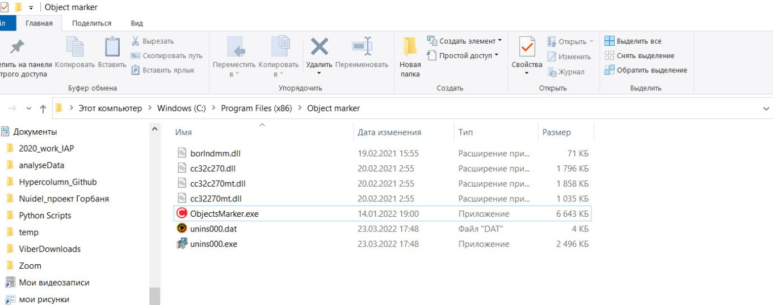

Запуск программы

* 1. Входные точки в программу

Меню программы включает следующие кнопки: (1) Files, (2) View, (3) Mouse Mode, (4) Image Processing, (5) Database, (6) Detector, (7) Tools, (8) Help, (9) Pane, (10) Zoom,(11) Select RDI,(12) Rectangle,(13) Vector,(14) Polygon,(15) Best Fit,(16) Actual Size,(17) Delete, (18) Object, (19) File System, (20) Database.

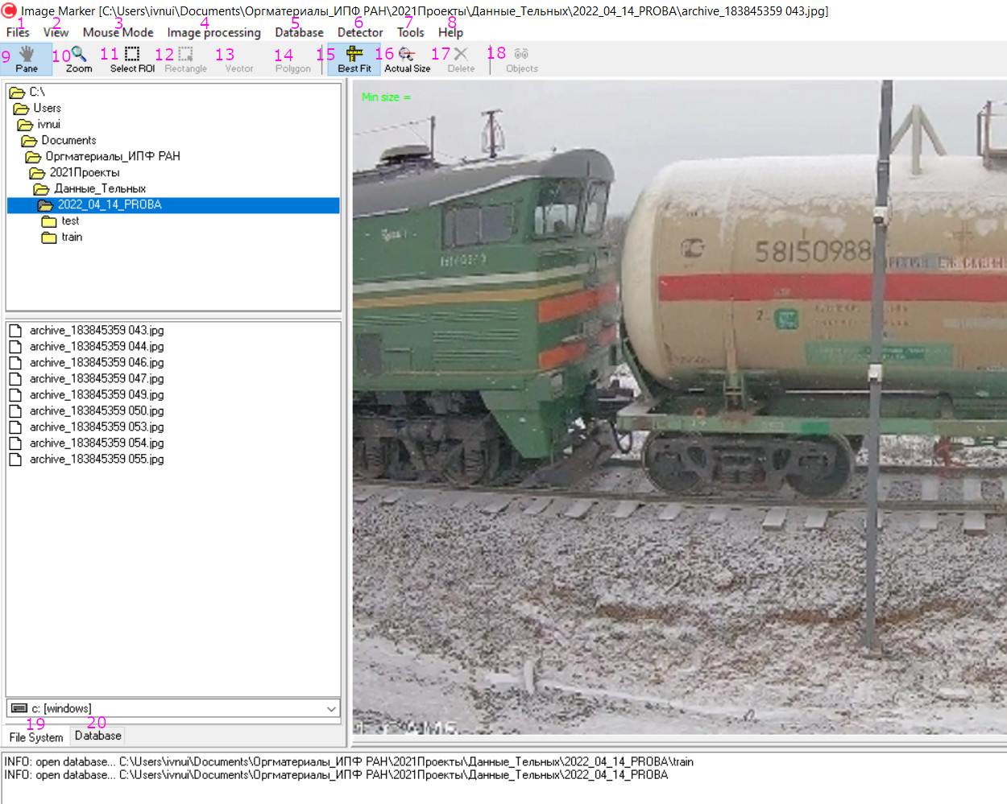

Меню программы

(1) Files

**Exit** - закрывает программу Image Marker

В левом верхнем углу следует выбрать каталог к источнику изображений. Отображается Directory Pane (панель каталогов). Синий указатель стоит на имени файла

archive_183845359 078.jpg. В окне справа показано изображение. Изображение было предварительно размечено для формирования детектора номера вагона. В красной рамке выделен номер вагона.

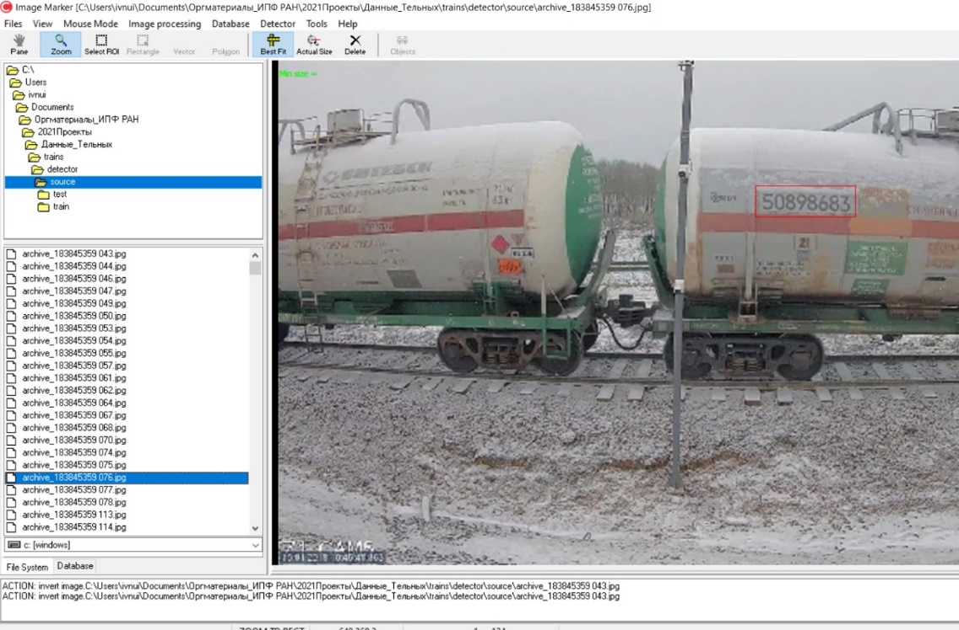

Меню программы: (1) Files

(2) View

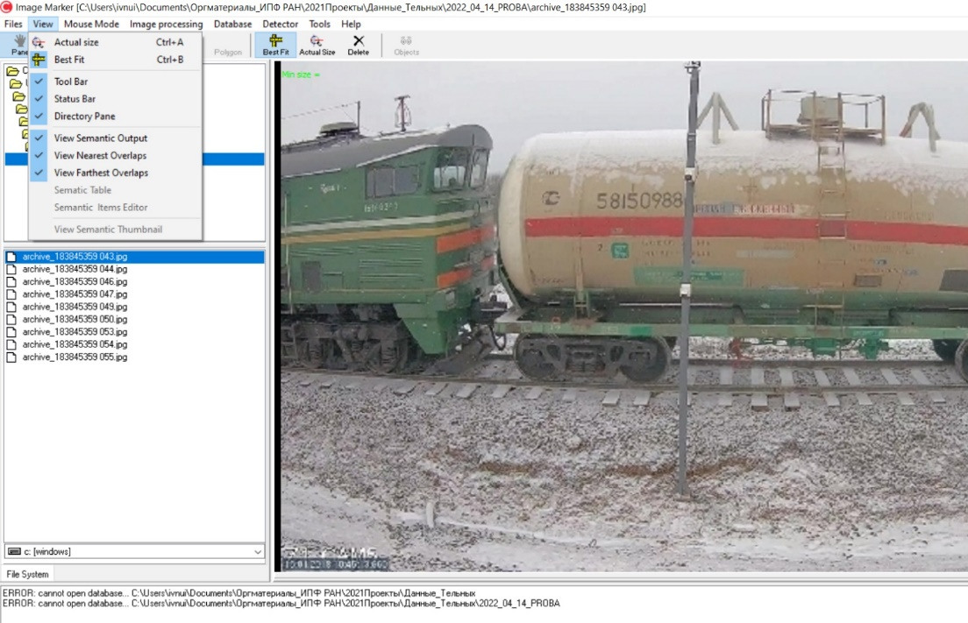

Меню программы: (2) View

Эта кнопка связана с выбором режима визуализации картинки и разметки, привязанной к вызванному файлу. На панели View можно выбрать режим визуализации (есть Tool Bar, нет Tool Bar; есть указатель Directory Pane, нет Directory Pane; вывод разметки на изображение; вывод разметки с ближайшими и далекими «соседями»).

(15) Actual Size - вывод изображения в реальном размере.

(16) Best Fit – вывод изображения в полноэкранном размере.

**Tool bar** - позволяет видеть Tool bar. Tool bar- панель с размещенными на ней кнопками повторяющими описанные в других разделах функции.

**Status bar** - позволяет видеть status bar.

**Directory Pane** - позволяет видеть Directory pane.

**View Semantic - output** Показывет основной одиночный красный прямоугольный контур, обозначающий искомый объект.

**View Nearlest Overlaps** - Показывает несколько ближайших, по отношению к основному, желтых прямоугольных контуров.

**View Farthest Overlaps** - Показывает большое количество бирюзовых прямоугольных контуров, сгруппированных вокруг основного объекта.

**Semantic Table** - Выводит таблицу, обозначающую координаты и свойства выделенной рамки в следующем формате: тип разметки (ручная), название детектора (rnum – номера вагонов), ракурс (фронтальный), длина, ширина, высота рамки окна детектора.

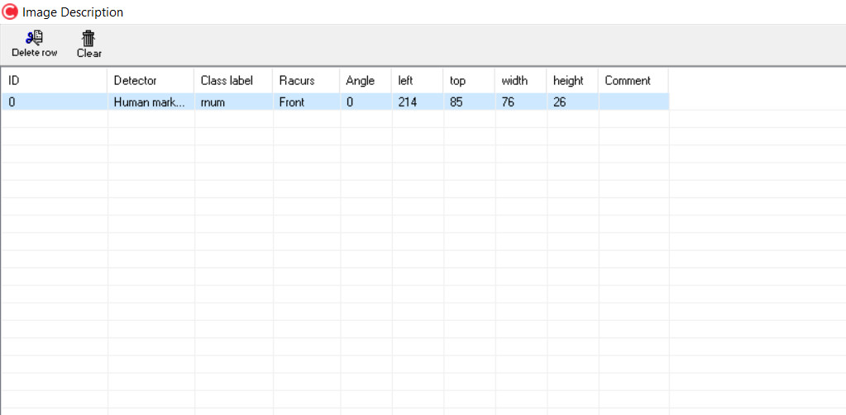

Меню программы: (2) View – Semantic Table

**Semantic Items Editor** – позволяет редактировать семантическую таблицу, можно менять ракурс объекта, выбирая пункт «racurs» (всплывает окно выбора ракурса из списка).

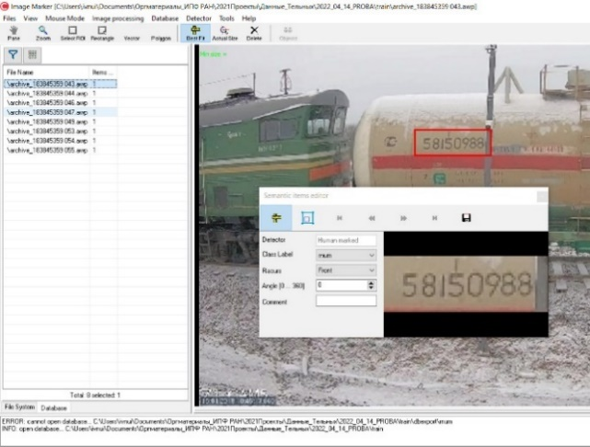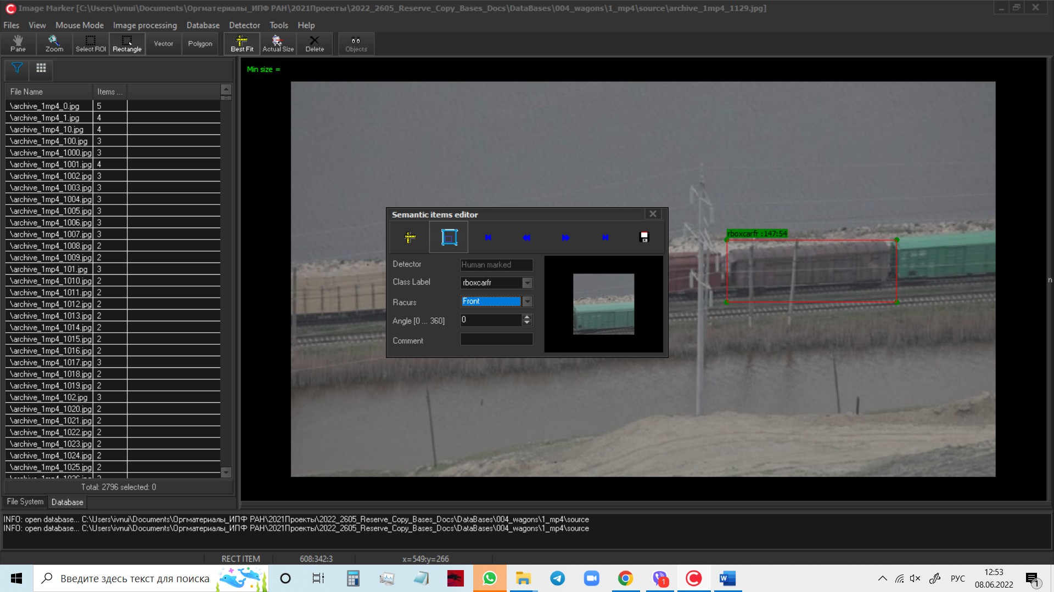

Меню программы: (2) View – Semantic Items Editor

**(3) Mouse Mode**

Функции данного раздела позволяют настраивать масштаб изображения с помощью «мыши».

**Pane Tool** - позволяет менять масштаб изображения при помощи колесика мыши, при зажатии левой кнопки мыши и размерах изображения, не помещающихся в экран, становится возможным перемещать изображение по плоскости. (9) Pane Tool отображается на Tool Bar.

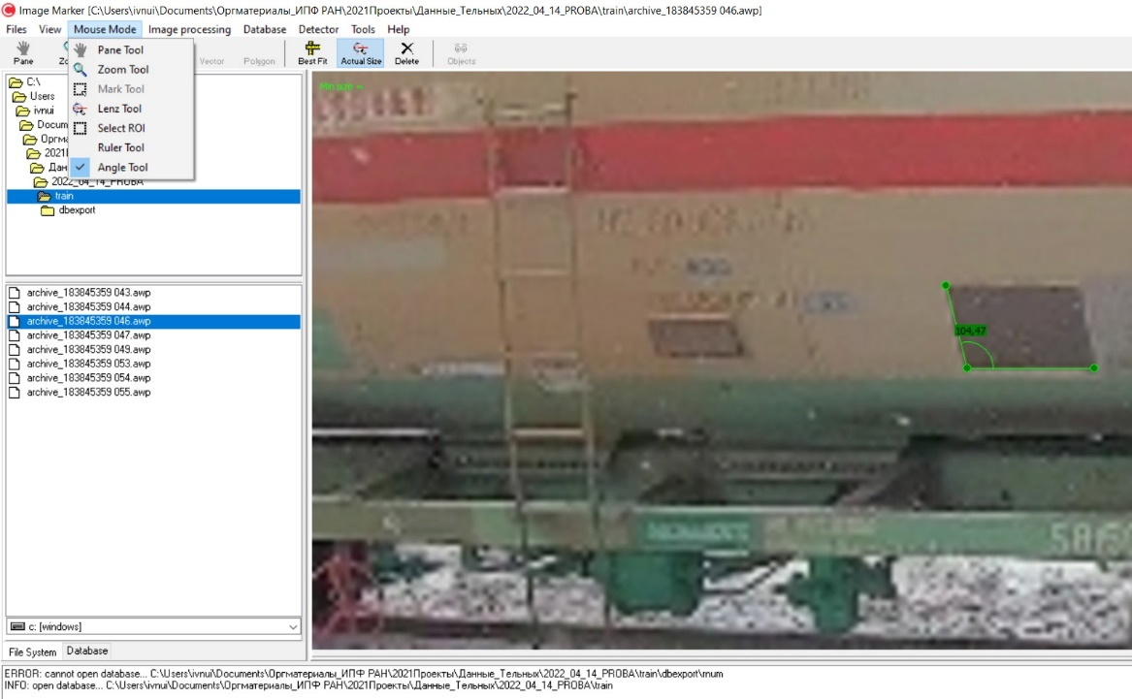

Меню программы: (3) Mouse Mode

**Zoom Tool** - Позволяет при зажатии левой кнопки мыши выделить требуемую область на изображении и растянуть её на весь экран приведя мышь в стандартное состояние. (10) Zoom Tool отображается на Tool Bar.

**Lenz Tool** - при зажиме левой кнопки мыши показывает на экране линзу, которая увеличивает масштаб показанного в 4 раза («лупа»). Может комбинироваться с Zoom.

**Select ROI** – выделяет объект красной рамкой. (11) Select ROI отображается на Tool Bar.

**Ruler Tool** – линейка (для измерения линейных размеров выделенного объекта).

**Angle Tool** – транспортир (для измерения углов вручную на интересующих исследователя фрагментах изображения).

Размеры изображения по осям координатным осям (X,Y) и положение курсора мыши на экране (x,y) приводятся на нижней границе окна программы.

1. Image processing

Функции данного раздела осуществляют работу с изображением.

**Invert** – инвертировать цвета исходного изображения;

**Grayscale** - вывести изображения в оттенках серого;

**Mirror**  - зеркальное отразить изображение;

**Flip Vertical** – отразить изображение по вертикали;

**Flip Right** – повернуть изображение по часовой стрелке на 90 градусов;

**Flip Left** – повернуть изображение против часовой стрелки на 90 градусов;

**Rotate** – повернуть на заданный угол (положительное направление отсчета углов по часовой стрелке);

**Crop** – обрезать края;

**Sobel Filter** – применить фильтры Собеля для выделения краев изображения;

**Linear Filters** – применить линейный фильтр (19 фильтров);

**Gaus Filter** – применить фильтр Гаусса заданного радиуса;

**Median Filter** – применить медианный фильтр;

**Resize** – изменить размер изображения;

**Delete Image** – удалить изображение;

**Copy File(s)** – скопировать файл.

Нет кнопки Undo для отмены преобразования изображения.

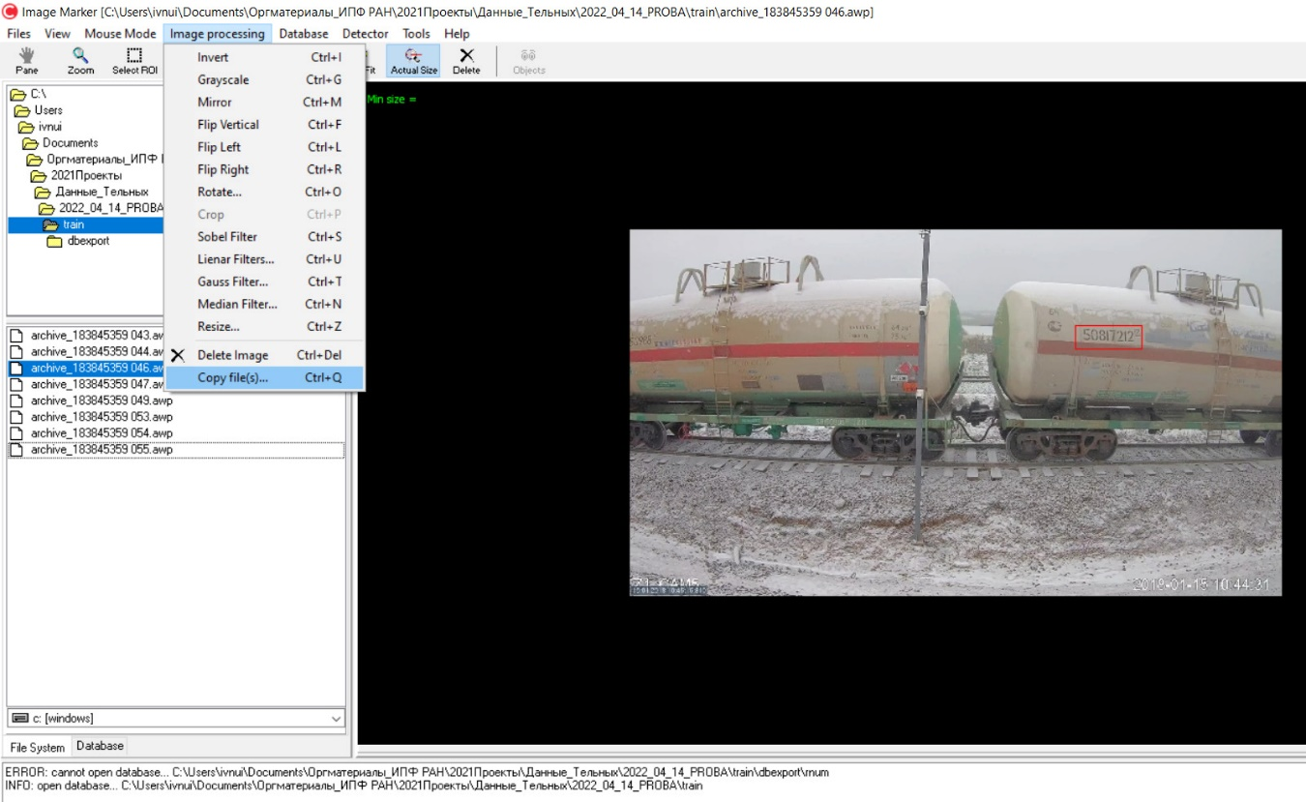

Меню программы (4) Image Processing

**(5) Database**

**Database** - cоздание новой базы данных и нового класса объектов (разметка и создание базы данных изображений для последующего обучения детектора).

**Create Database.** Database – Create Database – Add Class Label – открывается Class Label Editor (открывается редактор класса).

В строке **Class Label** следует ввести название нового класса или имя **new item**. В данном случае имя класса rnum (номер вагона).

В строке Class Label следует тип разметки: Rectangle.

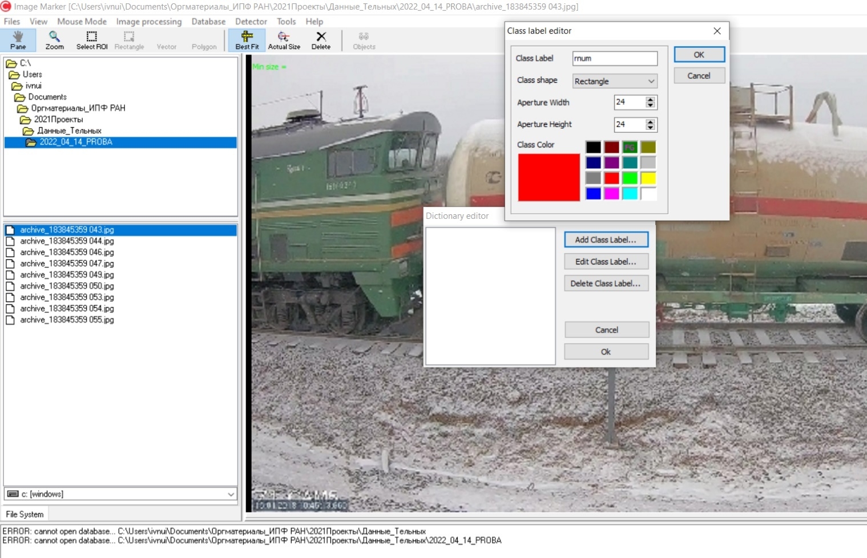

Меню программы: (5) Data Base – Class Label Editor

Переходим к разметке и созданию базы данных.

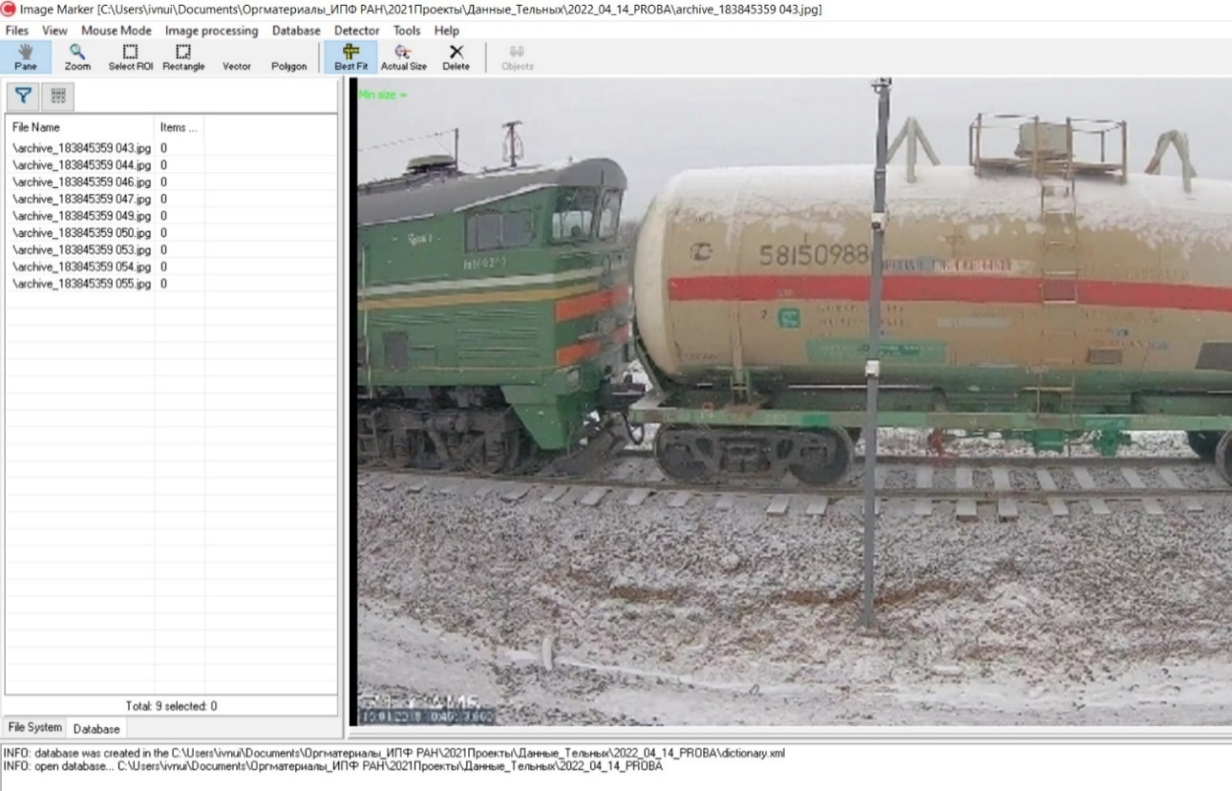

(20) Data Base

В левом нижнем углу выбираем на панели не **(19) File System**, как в предыдущем рисунке, а **(20) Database**. Слева появляются имена изображений, которые будут размечаться далее. Пока количество объектов заданного класса rnum нули.

На верхней панели выбираем **(12) Rectangle**. Эта кнопка ранее была неактивна и ее нельзя было «нажать». Теперь она активирована для разметки. Подвести курсор к объекту на изображении, выделить его прямоугольником, подтвердить класс объекта rnum.

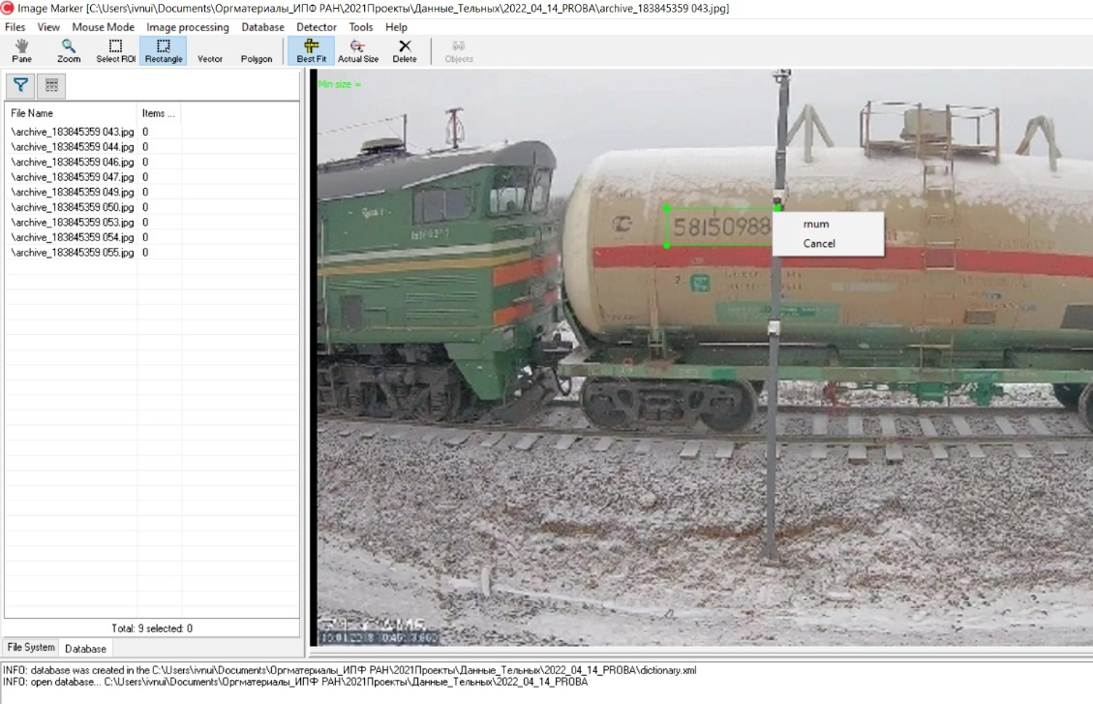

Разметка базы данных (20) Database – (12) Rectangle – присвоение размеченному объекту имени детектора (в данном примере rnum – номер на вагоне).

Объект появится в базе данных. В столбце с именами изображений против изображения появляются данные о наличии одного объекта заданного класса. Следует разметить все изображения. Объект разметки в зеленом прямоугольнике, в левом верхнем углу указан размер рамки, внутри которой находится объект.

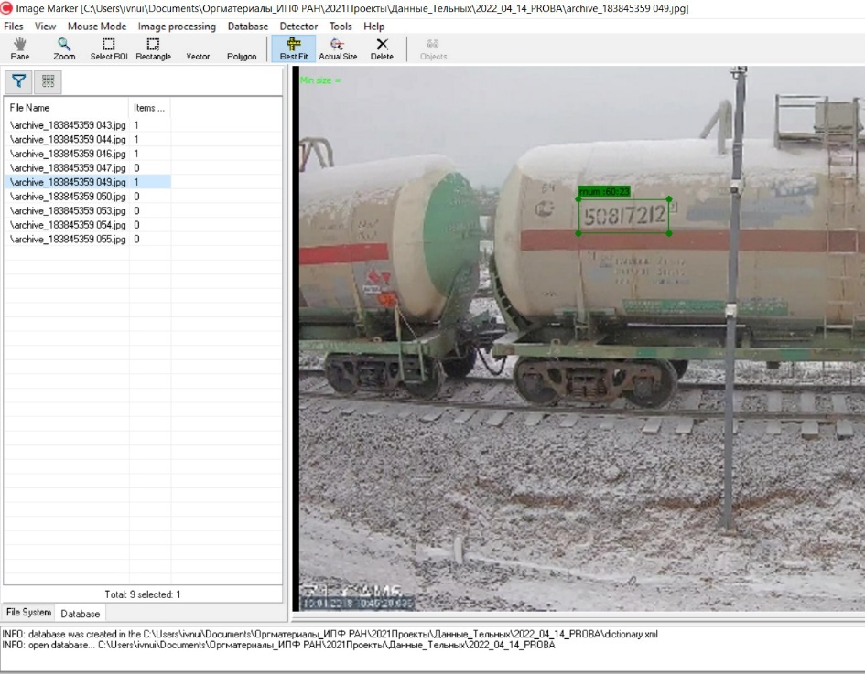

Разметка базы данных (20) Database – в зеленом прямоугольнике в правом верхнем углу указан тип детектора rnun – номер на вагоне и размеры прямоугольной рамки.

**Содержимое файла разметки \***.xml

В каталоге находятся файлы с номерами железнодорожных вагонов. Класс объектов rnum. Ручная разметка. Максимальный размер изображения 1920х1080. Размер минимальной апертуры детектора 54х18 пикселей.

Содержимое файла разметки archive_183845359 043.xml. Класс размеченных объектов rnum. Ручная разметка. Размер минимальной апертуры детектора 54х18 пикселей. В разметке указаны координаты левого верхнего и правого нижнего угла прямоугольника.

<?xml version="1.0" ?>

<TLFSemanticImageDescriptor ImageWidth="0" ImageHeight="0">

<TLFDetectedItem DetectorName="Human Marked" Raiting="0.000000" Type="2AFFE4E9-3AE2-4077-A4ED-1831ADE06D6B" Angle="0" Racurs="0" Bw="54" Bh="18" left="215" top="84" right="292" bottom="109" Comment="" />

</TLFSemanticImageDescriptor>

**Database Info** показывает текущую информацию по базе данных (Current database information): каталог размещения базы данных, количество размеченных файлов, количество классов для распознавания, количество маркированных объектов (совпадает с количеством размеченных файлов в случае одного объекта заданного класса на изображении). Для запуска **Database Info** требуется выполнить открыть базу данных **Open** **Database.**

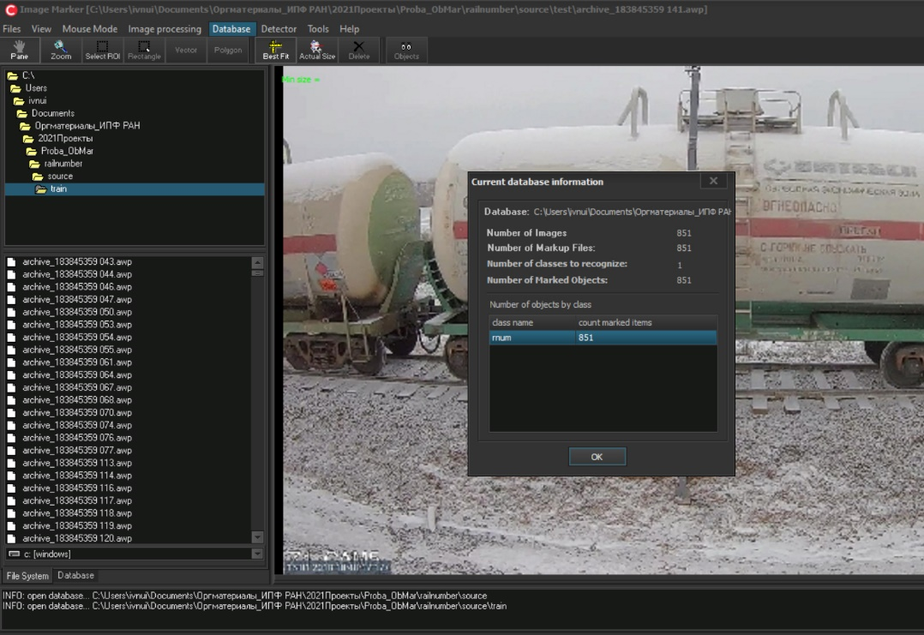

Database Info

**Split Database** – разделить базу данных на обучающую и тестовую выборки.

Database -> Split Database -> Указать пути для каталога train (обучающая выборка), указать пути для каталога test (тестовая выборка), указать процент обучающей выборки от общего количества изображений. 75% соответствует разделению выборки в отношении 3:1.

**Export Image Fragment.** Экспортировать фрагменты изображений в базу данных фрагментов. Database – Export Image Fragment. На основе размеченных фрагментов формируется новая база данных для класса объектов (здесь имя класса rnum). Указать метку класса, фрагменты которого экспортируются для создания новых баз данных (например, из экспортированных фрагментов баз данных номеров созданы база данных цифр digit (0,1,2,3,4,5,6,7,8,9). Указывается параметр перекрытия прямоугольников для экспорта данных.

При экспорте объектов в базу данных формируются каталог Dbexport. Экспортированные данные можно использовать для создания новых баз данных (например, из экспортированных фрагментов баз данных номеров созданы база данных цифр digit (0,1,2,3,4,5,6,7,8,9). Эти данные далее можно разделять **Split Database** и осуществлять весь набор операций с базами данных.

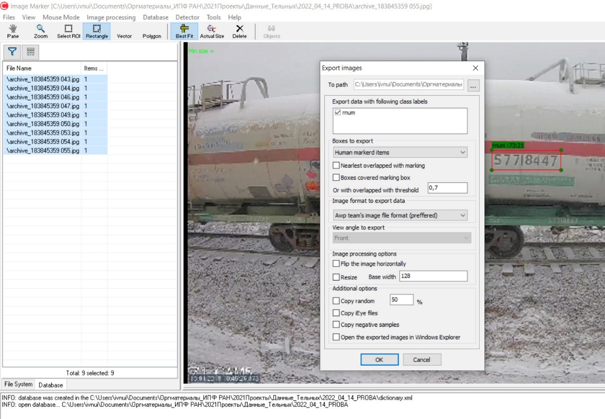

Экспорт выделенных разметкой объектов в каталог dbexpot для последующего обучения детектора.

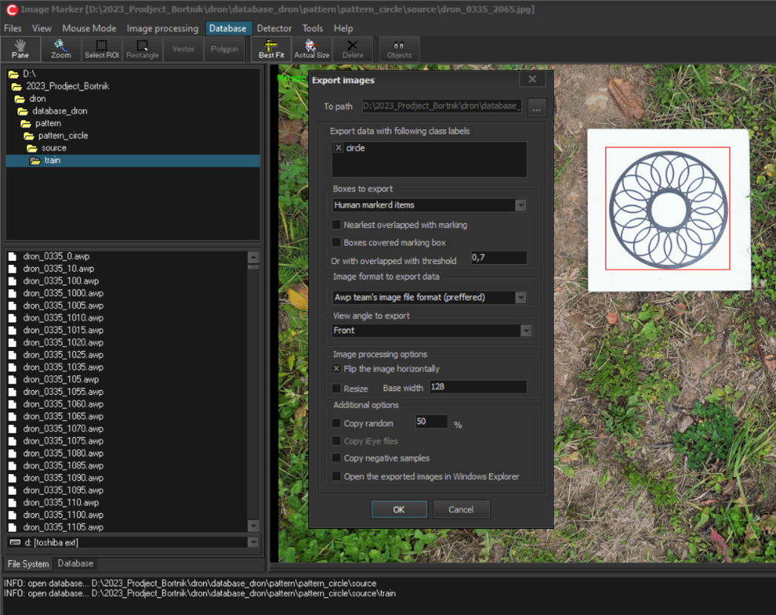

Экспорт выделенных разметкой объектов в каталог dbexpot для последующего обучения детектора c с указанием ракурса фрагмента (на рисунке Front - фронтальный ракурс).

Ракурс можно выбирать из выплывающего списка нажатием указателя “racurs”.

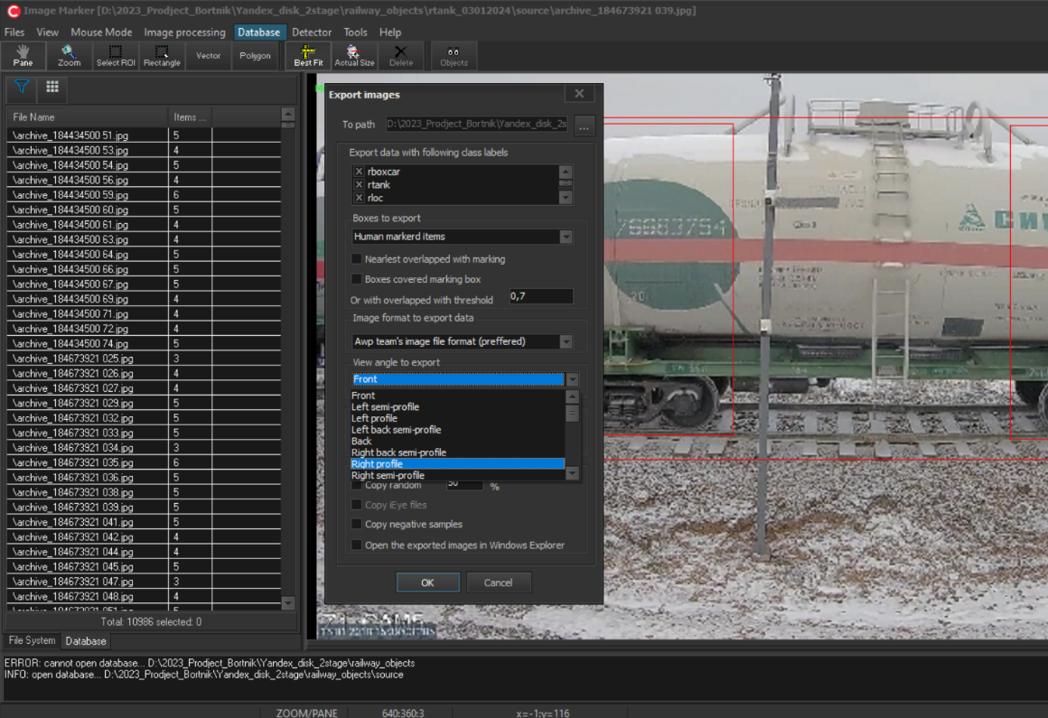

Выбор метки класса и ракурса для экспорта фрагментов для последующего обучения детектора.

Следует перед экспортом фрагментов либо вручную убрать папку dbexport со всем содержимым, либо на вопрос об удалении папки и создании новой ответить “Yes”. При ответе “No” в папку dbexport к классу с заданным названием будут добавлены новые фрагменты.

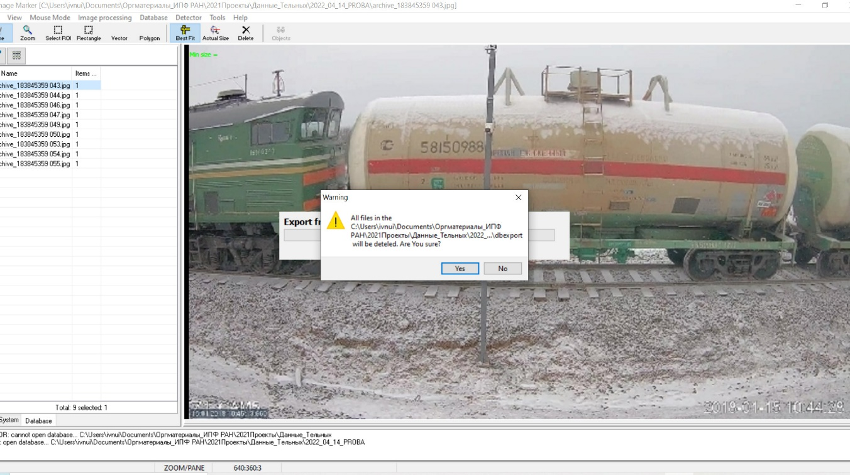

Предупреждение, что заявленные объекты будут либо добавлены в папку dbexport либо она будет обновлена и удалением прежнего содержимого.

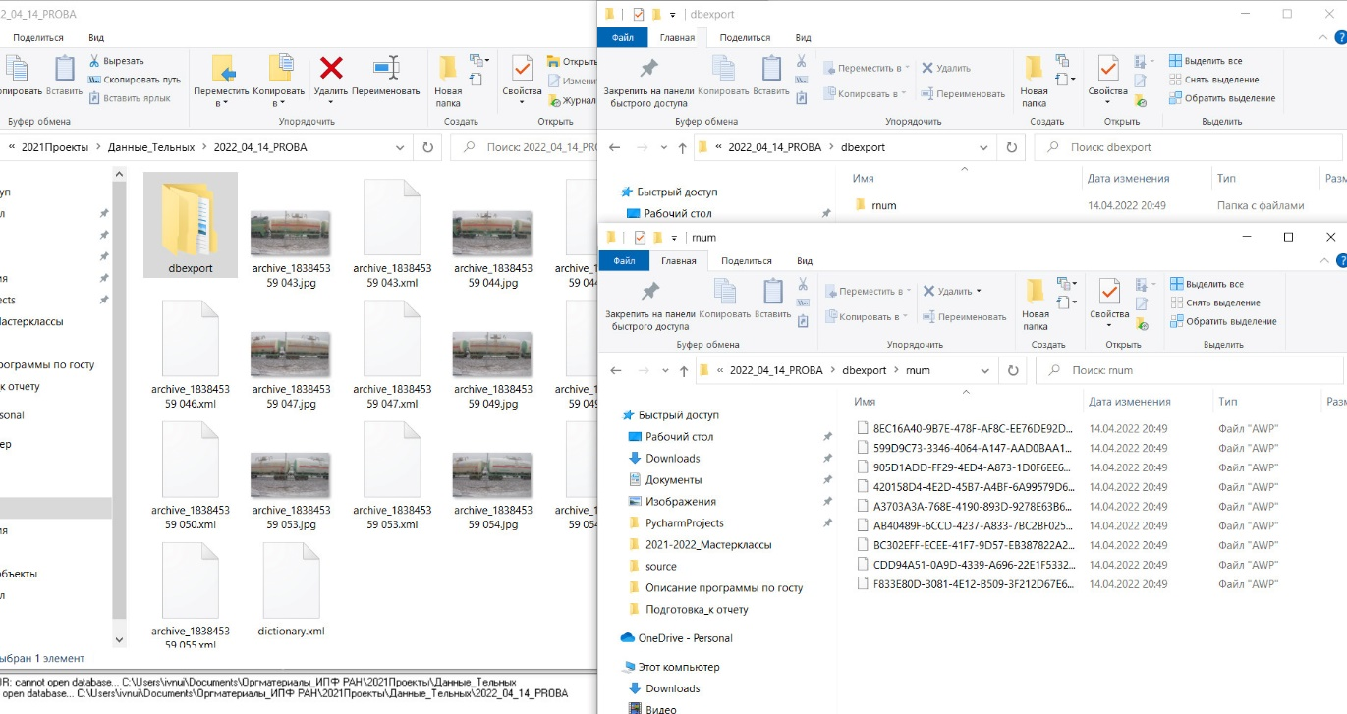

Пример структуры и содержимого папок представлен на рисунке: папка с изображениями в формате jpg и файлы xml, содержащие данные разметки изображения с тем же именем. Каталог dbexport с вырезанными фрагментами изображений, которые будут использоваться для обучения детектора).

Другой способ подготовки данных с разделением данных на две выборки для обучения train и тестирования test. В каталог train можно добавить каталог негативных примеров negative, каталог фоновых примеров bkg. Как показали предыдущие исследования наличие негативных примеров влияет на качество детектора. Подготовка данных для последующего создания детектора и сохранения тестовой выборки.

**Edit Dictionary** – редактирование словаря. Позволяет оставить в базе объекты одного класса, удаляя по очереди объекты остальных классов.

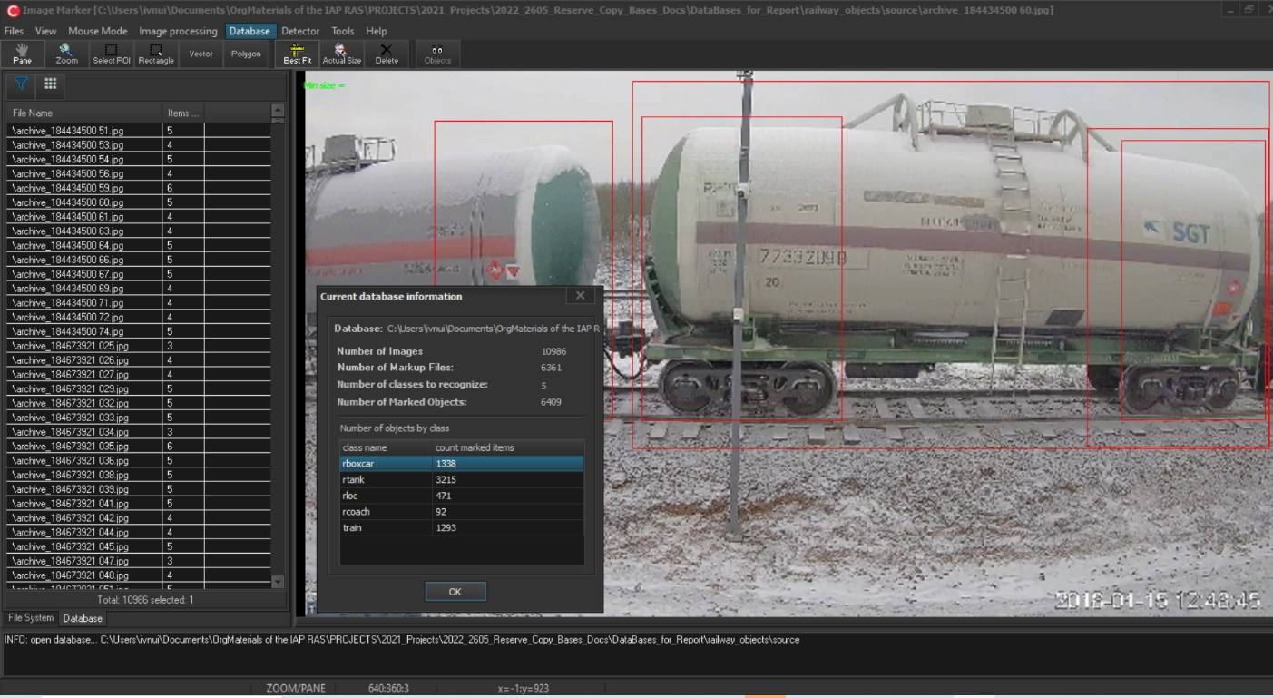

DataBase Info. Текущая информация о базе данных.

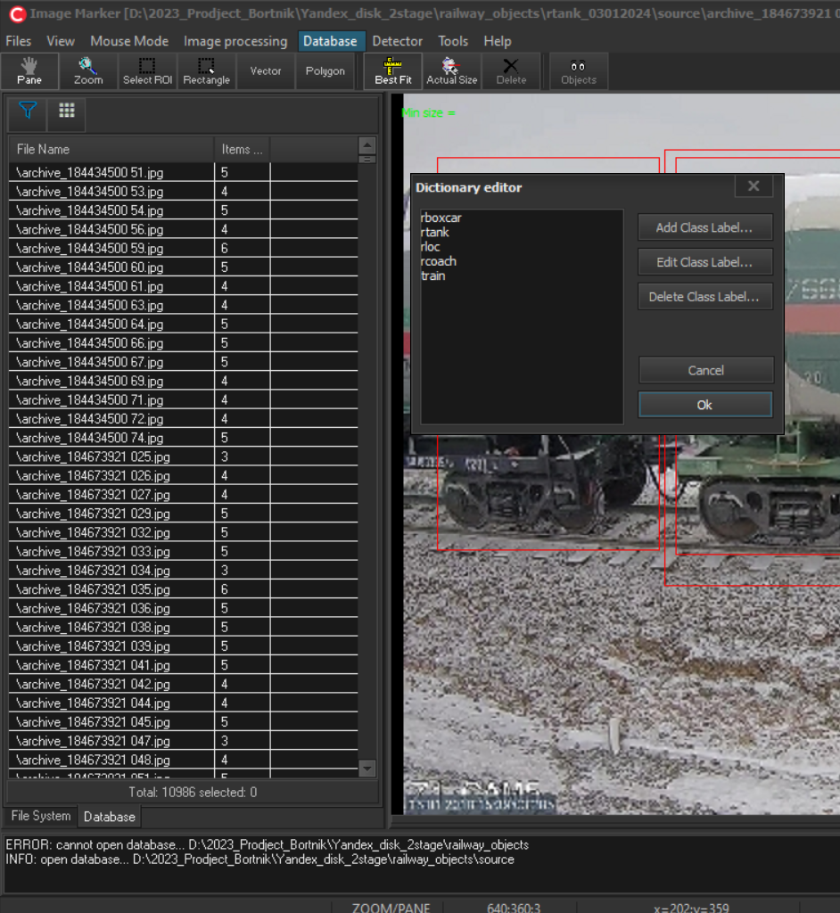

Dictionary Edit -редактирование словаря, позволяет добавить класс, редактировать метку класса, убрать метку класса.

Результат редактирования словаря представлен на Рисунке 21.

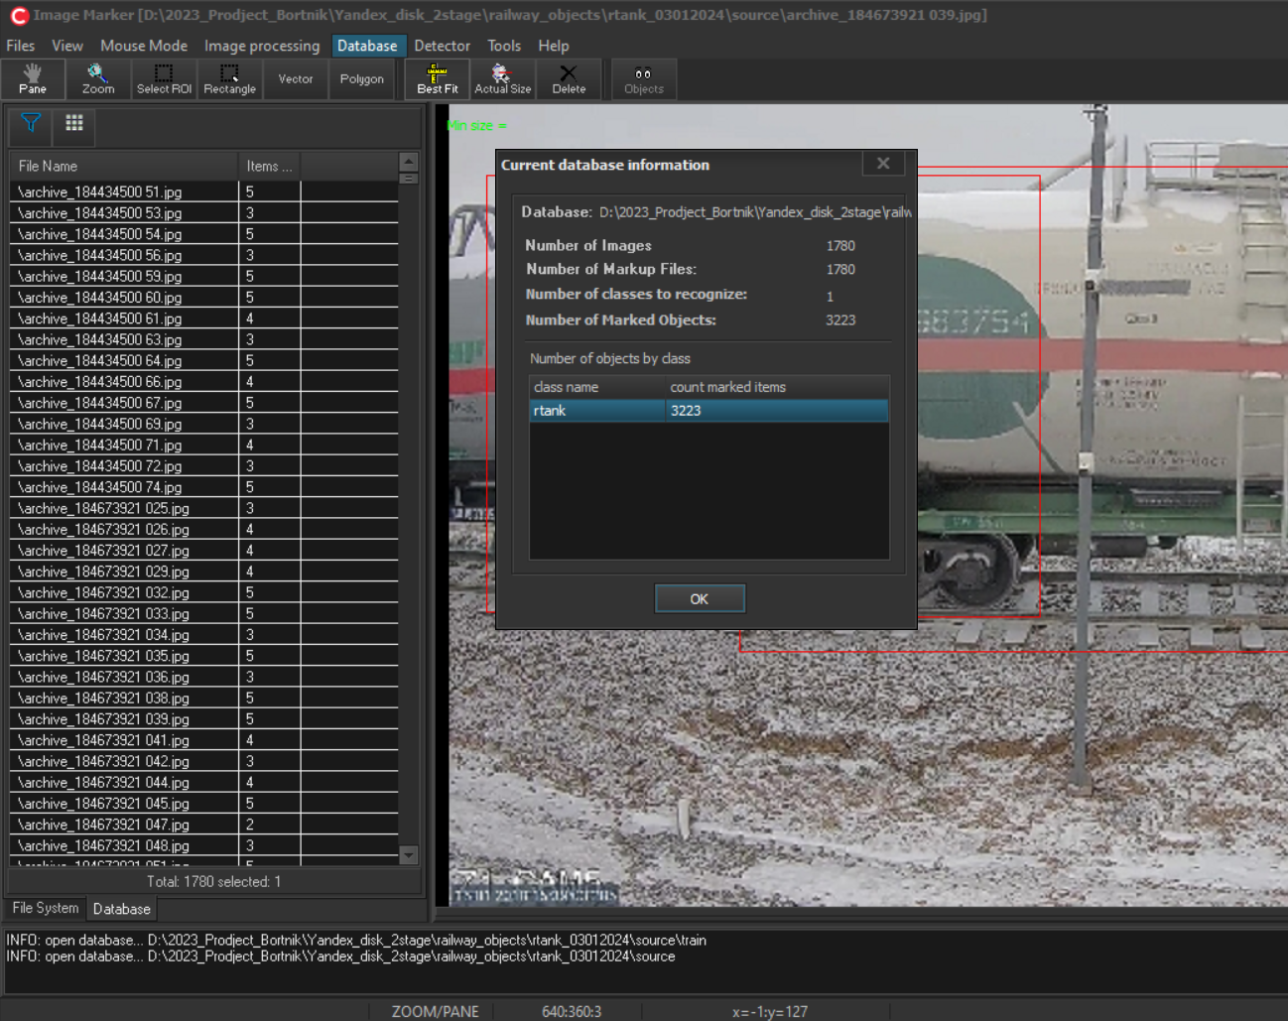

Dictionary Edit -редактирование словаря, позволяет добавить класс, редактировать метку класса, убрать метку класса.

**Copy Database** – копирование базы данных в указанный каталог.

**Clear Database –** очистить базу данных (удалить размеченные данные из базы).

**Convert Database** - позволяет менять формат изображений текущей базы данных jpg на awp - формат и обратно.

**Do Analysis**

**(6) Detector**

**(6) Detector** – окно работы с детектором

**Create Detector** – создать детектор

**Load Object Detector** - загрузить детектор

Detector - Load Object Detector - Каталог. detector\source\train\dbexport\rnum_cs.xml

Загружаем детектор rnum_cs.xml –детектор номеров на Ценсус-преобразованиях rnum_cs.xml Рисунок 17).

**Update Detector** – обновить детектор

**Engine Errors** – запуск детектора и подсчет ошибок распознавания при запуске детектора объектов на выборке из базы данных

На тестовой выборке detector\source\test запустить **Engine errors**. Нажатие на кнопку «Calculation Performance» запускает подсчет ошибок первого (FAR, False Acceptance Rate - пропуск чужого) и второго рода (FRR, False Rejection Rate – непропуск своего).

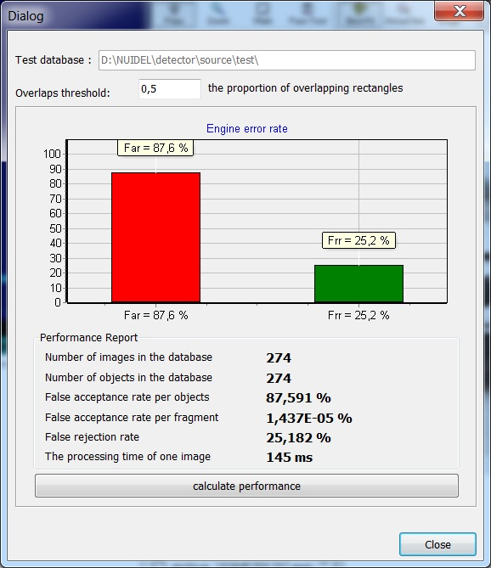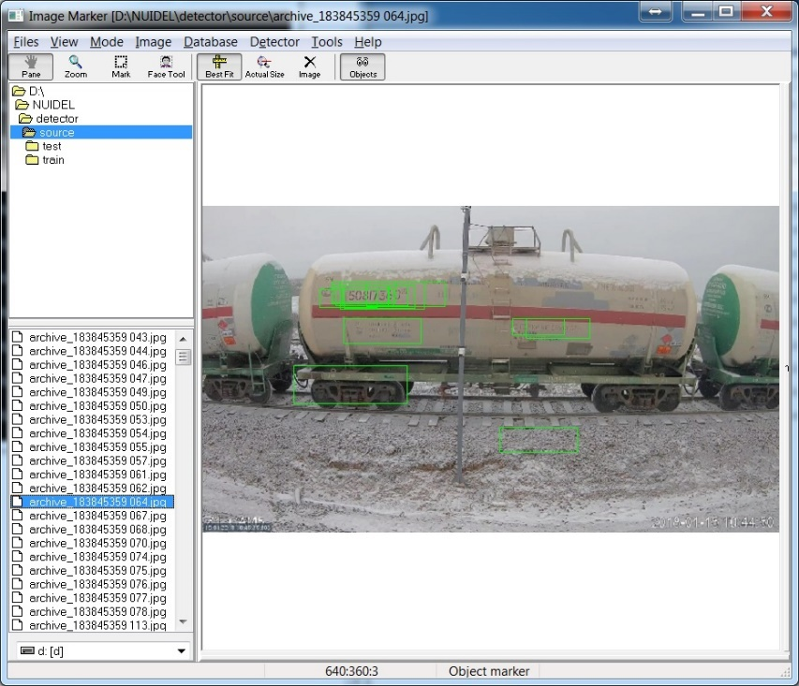

Ошибки детектора второго (FAR) и первого (FRR) рода.

Важным параметром детектора является Overlap Threshold (порог перекрытия) – процент перекрытия прямоугольников вокруг выделенного а процессе разметки объекта. Исходя из результатов вычислительных экспериментов, можно сказать, что для решения задач поиска объектов заданного типа наилучшие значения параметра перекрытия между размеченным объектом и сканирующей системой детектора лежат в диапазоне [0.75, 0.8]

**Detector Info** – информация о детекторе. Выдается информация о детекторе: стадии формирования детектора (Stages), количество сенсоров (Num Sensors), количество сенсоров на стадии (Num Sensors in the Stage), пороги, веса, пространственное распределение сенсоров (Рисунок 22а).

**Detector View** – 2D или 3D визуализация детектора (Рисунок 22б).

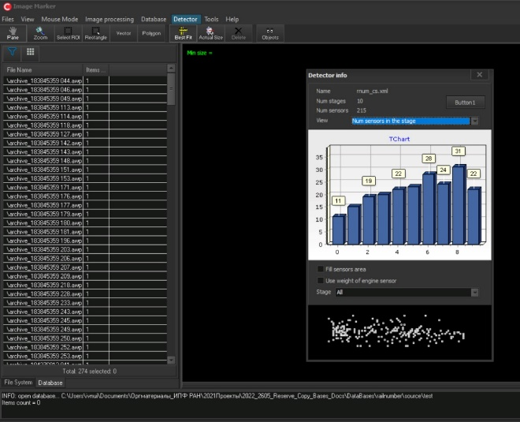 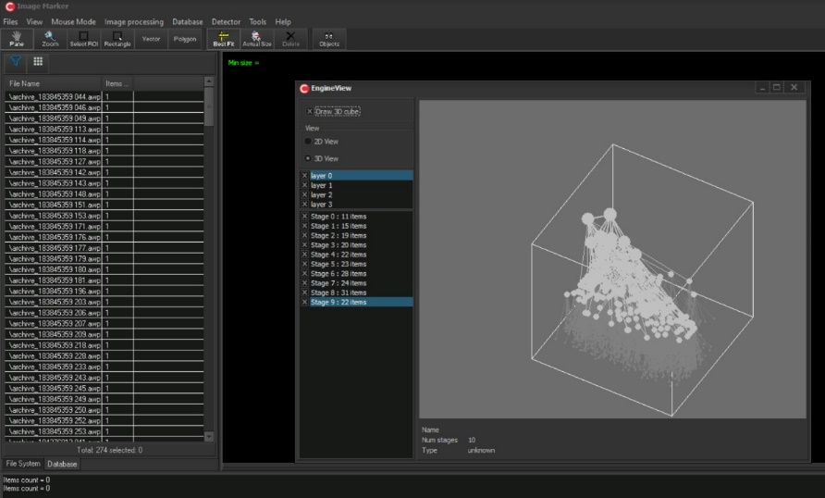

а б

**Detector Info** Стадии формирования детектора (Stages) – а; **Detector View** 3D визуализация детектора.

Исходя из результатов вычислительных экспериментов, можно сказать, что для решения задач поиска объектов заданного типа наилучшие значения параметра перекрытия между размеченным объектом и сканирующей системой детектора лежат в диапазоне [0.75, 0.8].

**(7) Tools** - Диалоговое окно записной книжки с вкладками (Tabbed Notebook Dialog)

**(8) Help**

**(18) Find Objects**

**Поиск объектов. Визуальное тестирование работы детектора**

После загрузки детектора запускаем (18) Find Objects (Рисунок **Ошибка! Источник ссылки не найден.**). Разметка показана красным контурным прямоугольником, если база данных предварительно загружена, выделенные обученным детектором объекты – зеленым контурным прямоугольником. Эта операция является своеобразным визуальным тестированием детектирования на изображении объекта заданного класса.

ImageObject -> (5) Detector -> LoadObjectDetector (загружаем детектор номеров на Ценсус-преобразованиях rnum_cs.xml Рисунок 21) -> (18) Find Objects (Рисунок 22).

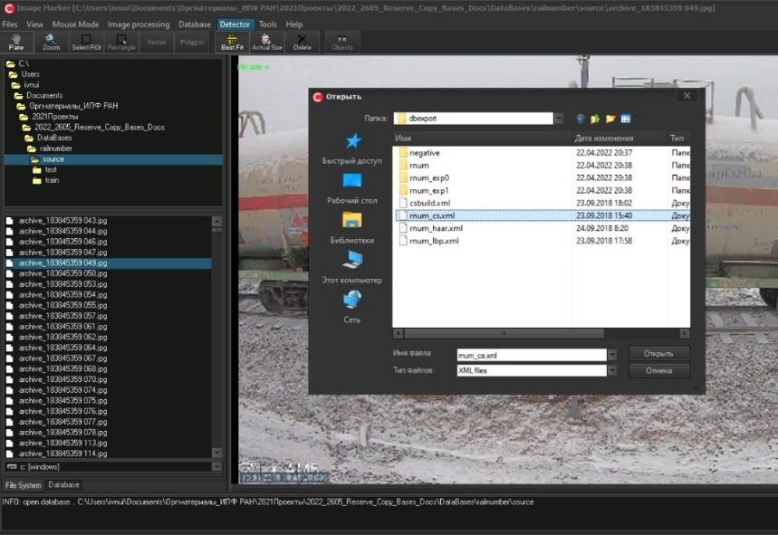

Загрузка детектора номеров вагонов

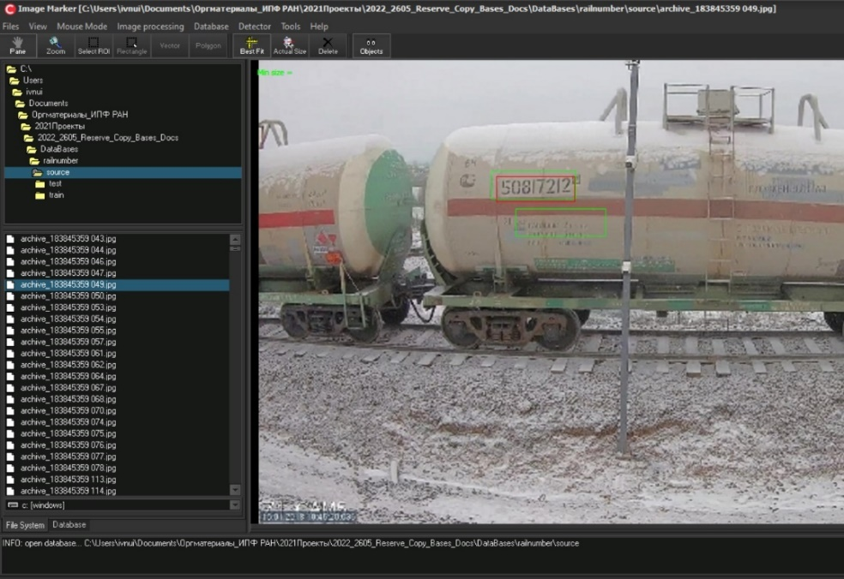

а

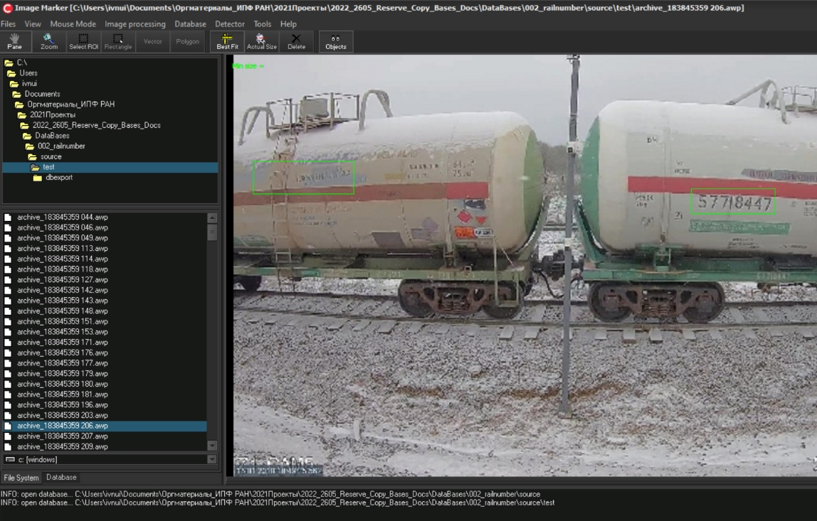

б

0.0 Поиск объектов на изображении а – с загрузкой базы данных, б – без загрузки базы данных.

**Пользовательский интерфейс для непрерывного обучения интеллектуальных агентов с коррекцией ошибок**

Непрерывное обучение интеллектуальных агентов происходит на базе разработанной утилиты Image Marker. Разработан пользовательский интерфейс для формирования конфигурационного файла в формате *.xml, содержащего параметры, необходимые для обучения интеллектуальных агентов. Приложение может как формировать новый конфигурационный файл, так и использовать уже существующий. При использовании существующего конфигурационного файла все поля диалогового окна заполняются соответствующими значениями из этого файла. При этом все параметры могут быть отредактированы и впоследствии сохранены как в тот же самый файл, так и в файл с новым именем.

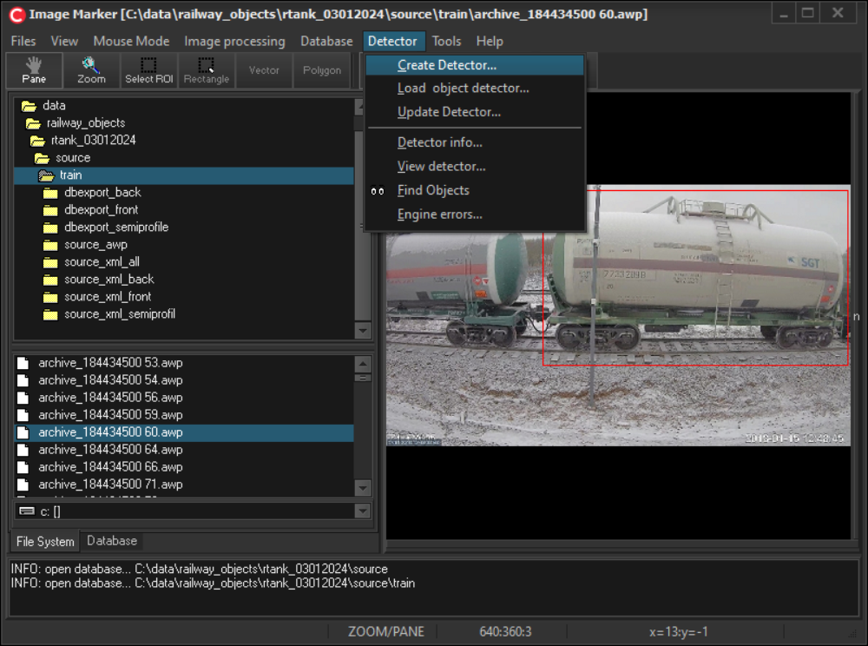

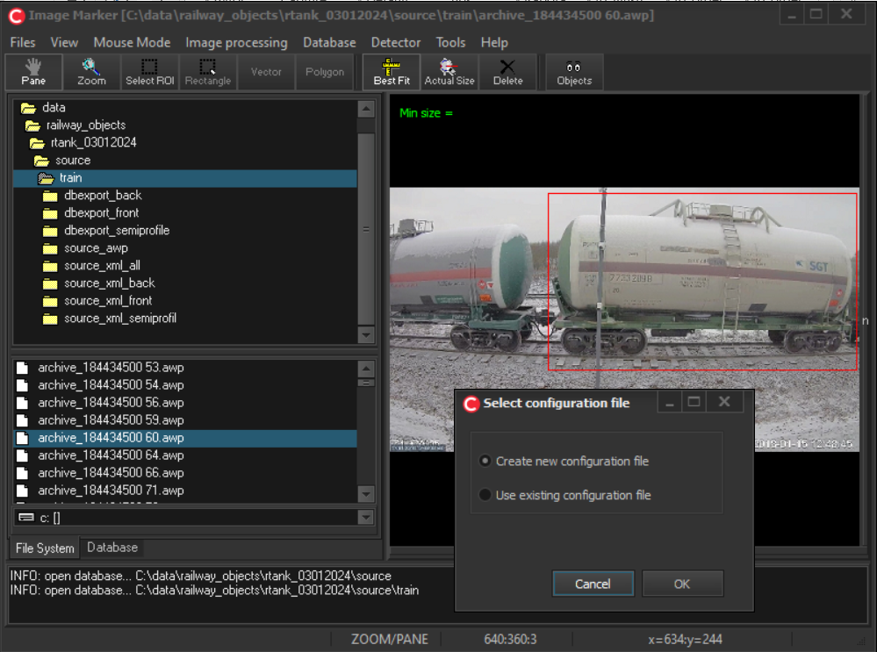

0.0 Интерфейс утилиты Image Marker, открытие диалогового окна для создания детектора

Диалоговое окно для формирования конфигурационного файла содержит 5 страниц для редактирования параметров.

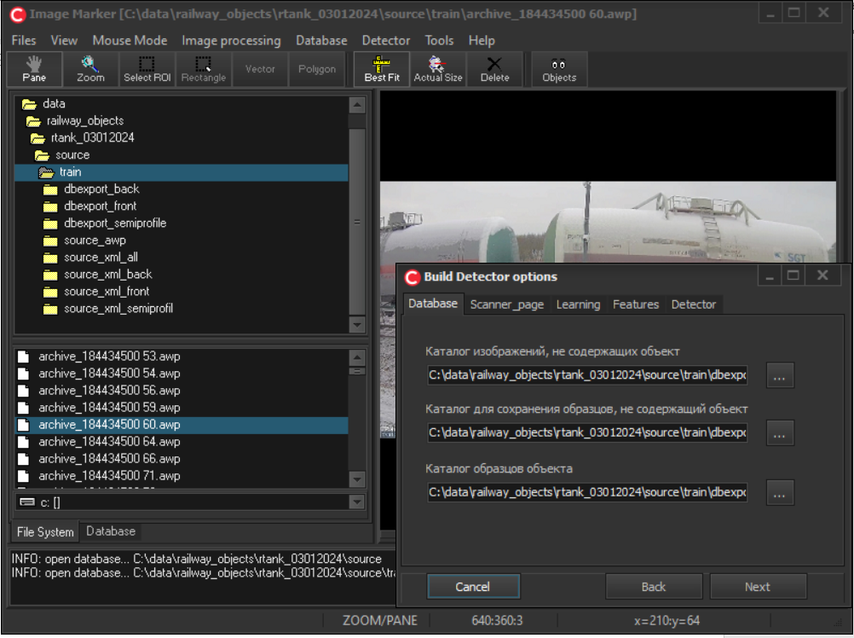

0.0 Страница диалогового окна Database

На странице Database редактируются параметры, определяющие источник данных, которые используются для обучения. При создании нового конфигурационного файла в качестве базового каталога используется каталог, в котором находится загруженная в данный момент база размеченных изображений. Загрузка базы данных происходит автоматически при переходе в соответствующий каталог файловой системы.

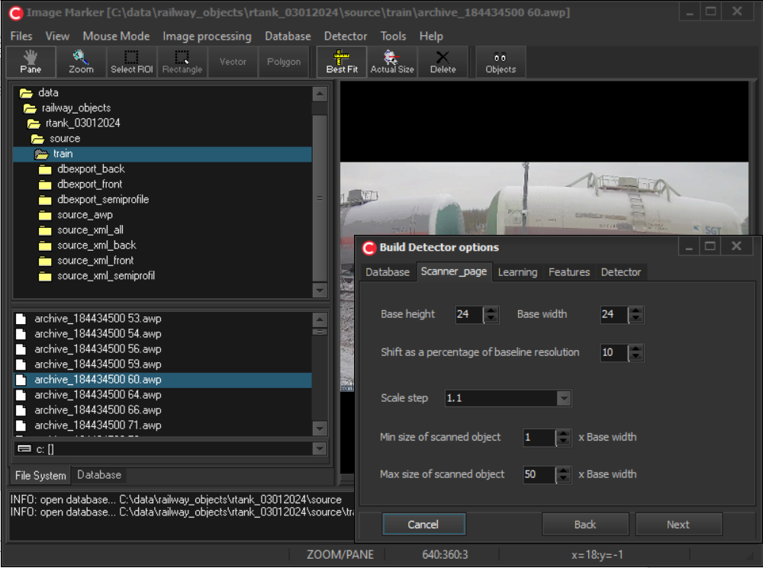

0.0 Страница диалогового окна Scanner_page

Вторая страница диалогового окна позволяет редактировать параметры сканера. Сканер представляет собой программный инструмент для получения набора фрагментов изображения для анализа. Параметры сканера зависят от типа и соотношения сторон объекта, детектор которого будет строиться.

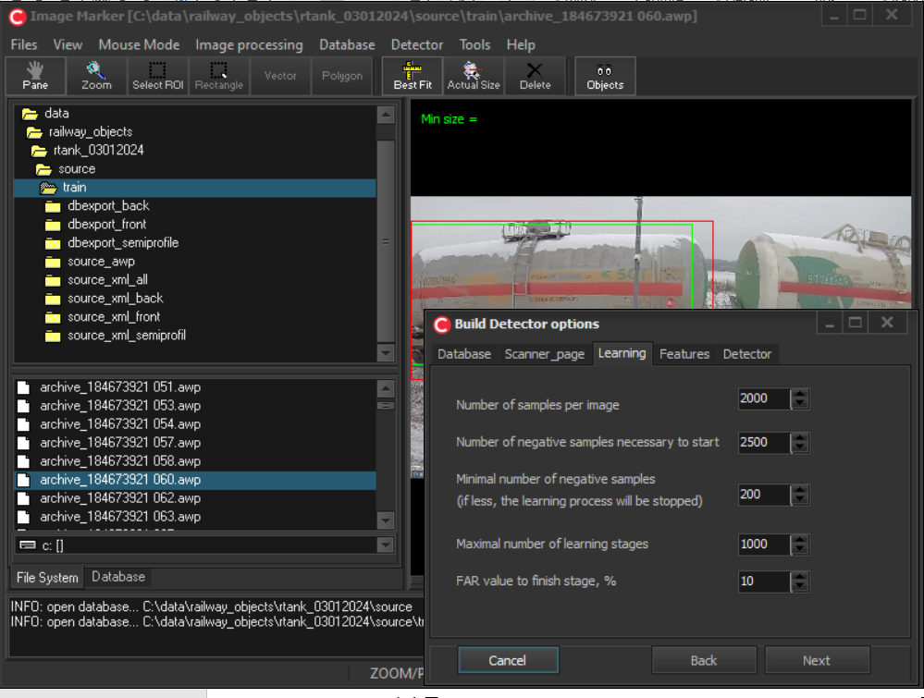

0.0 Страница диалогового окна Learning

На странице Learning задаются параметры обучения – условия, необходимы для старта и останова процесса обучения, а также условия перехода обучения на новый уровень (обучение следующего каскада детектора).

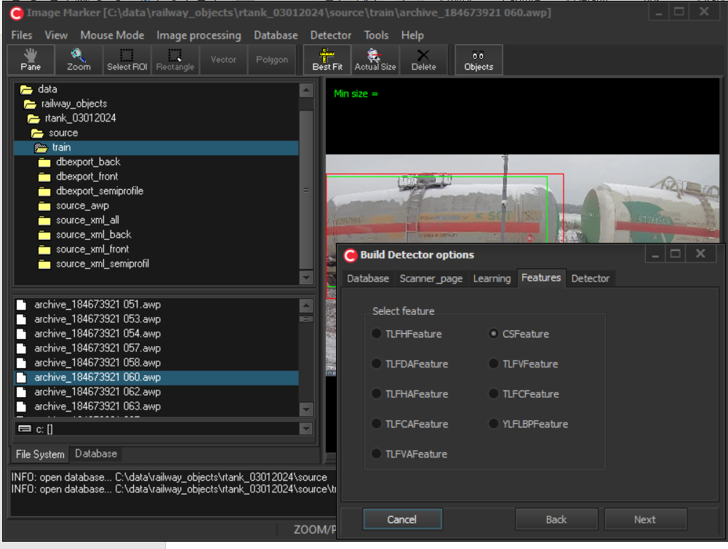

0.0 Страница диалогового окно Features

Страница Features позволяет выбрать тип базового признака, на основе которого будет проводиться обучение.

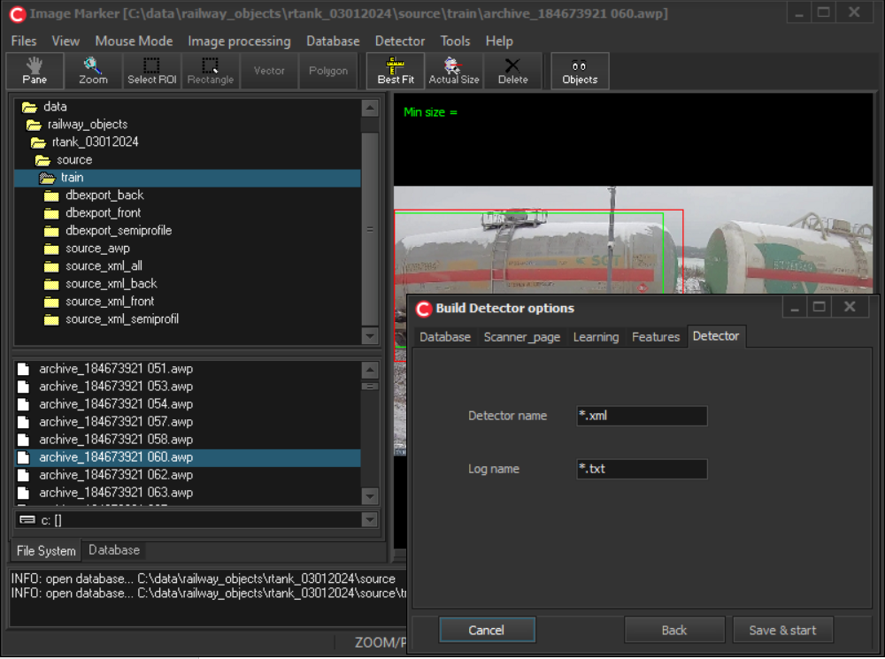

0.0 Страница диалогового окна Detector

Данная страница позволяет выбрать имена файлов для строящегося детектора и лог-файла.

По нажатию кнопки Save&start сохраняется конфигурационный файл и запускается процедура построения детектора с параметрами, записанными в этот конфигурационный файл. При этом если в текущем каталоге есть файл детектора с тем же именем, то запускается процедура его дообучения на новых данных расположенных, местоположение которых определяется параметрами конфигурационного файла (страница Database).

Таким образом процесс обучения может быть продолжен при появлении новых данных.

**Тестирование утилиты с пользовательским интерфейсом для непрерывного обучения интеллектуальных агентов с коррекцией ошибок**

Тестирование утилиты состоит в запуске процедуры обучения/дообучения интеллектуальных агентов с использованием пользовательского интерфейса утилиты.

Процедура запускается из главного меню Detector->Create detector…

При этом открывается диалог выбора существующего или создания нового конфигурационного файла. При заполнении или редактировании всех полей диалогового окна для изменения/задания параметров процедуры обучения интеллектуальных агентов и нажатии кнопки Save&start появляется окно выбора каталога для сохранения конфигурационного файла и файла, представляющего из себя набор интеллектуальных агентов, формирующегося в результате процедуры обучения, и в консоли запускается процедура обучения или дообучения. Результатом корректной работы утилиты является наличие по выбранному пути двух файлов в формате *.xml, один из которых является конфигурационным файлом, содержащим все параметры, указанные в процессе заполнения полей диалогового окна, а второй файл появляется по окончании процедуры обучения и представляет из себя набор интеллектуальных агентов. Третий файл представляет собой текстовый файл, содержащий информацию, продублированную из стандартного вывода в консоль информации, описывающей процесс обучения.

Каждый блок <CSClassificator…>…</CSClassificator> представляет собой интеллектуальный агент. Визуально проконтролировать работу утилиты можно открыв окно визуализации построенного детектора (набора интеллектуальных агентов). Для этого необходимо подгрузить построенный детектор – Detector->Load object detector…, а затем открыть окно визуализации Detector->Detector info…

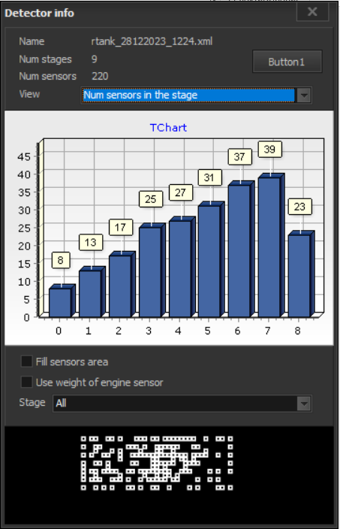

0.0 Окно визуализации структуры детектора

В открывшемся окне число столбцов диаграммы соответствует числу интеллектуальных агентов, цифра над каждым столбцом – количество слабых классификаторов в каждом интеллектуальном агенте.

**Реализация модуля визуализации состояния интеллектуальных агентов в процессе работы**

Визуализация состояния интеллектуальных агентов в процессе работы реализована в рамках разработанного приложения Image Marker и позволяет отображать в режиме 2D и 3D процесс работы интеллектуальных агентов для любого фрагмента изображения.

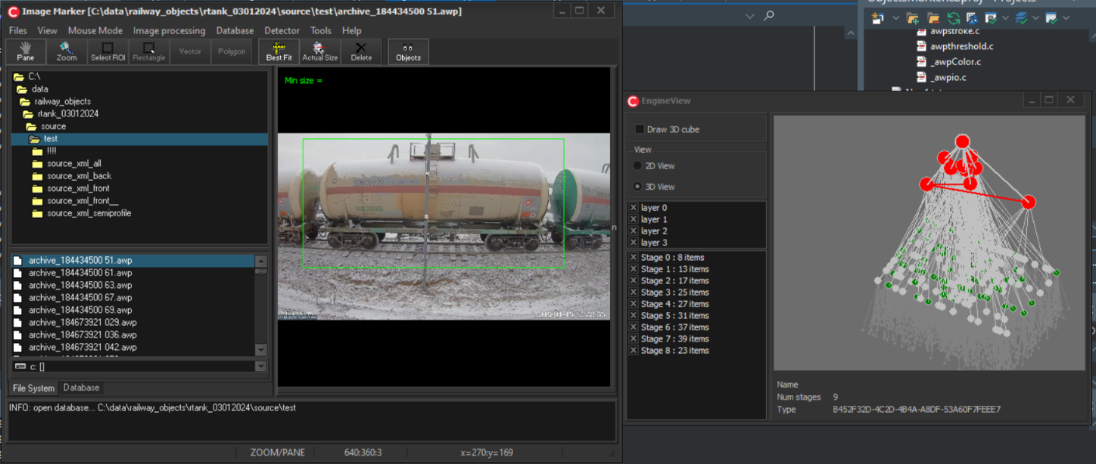

0.0Пример работы модуля визуализации работы интеллектуальных агентов

Каждый интеллектуальный агент – иерархическая система. При работе агентов в процессе обнаружения объекта во фрагменте сначала вычисляются значения признаков, составляющих основу агента. В случае, если значение вычисленного признака принадлежит множеству значений этого признака, характерному для присутствия объекта в исследуемом фрагменте, этот признак отображается на диаграмме зеленым цветом. На следующем уровне иерархии находятся собственно интеллектуальные агенты. Те из них, для которых взвешенная сумма «зеленых» признаков превысила порог, отображаются красным. Если все интеллектуальные агенты красные, это означает, что в исследуемом фрагменте присутствует искомый объект, и самый верхний уровень иерархии – уровень принятия окончательного решения о присутствии объекта во фрагменте – тоже отображается красным.

**Реализация системы анализа работы мультиагентной среды в контексте утилиты с пользовательским интерфейсом**

Система анализа работы мультиагентной среды (МС) реализована в рамках утилиты с пользовательским интерфейсом Object Marker. Анализ основан на вычислении метрик, характеризующих качество работы МС, таких как ошибка I и II рода, а также значения Precision и Recall. Вычисления могут быть выполнены для любой базы данных (объект типа TLFDBLabeledImages), представляющей собой набор изображений, имеющих разметку в формате xml. Доступ к системе реализуется из главного меню утилиты Object Marker:

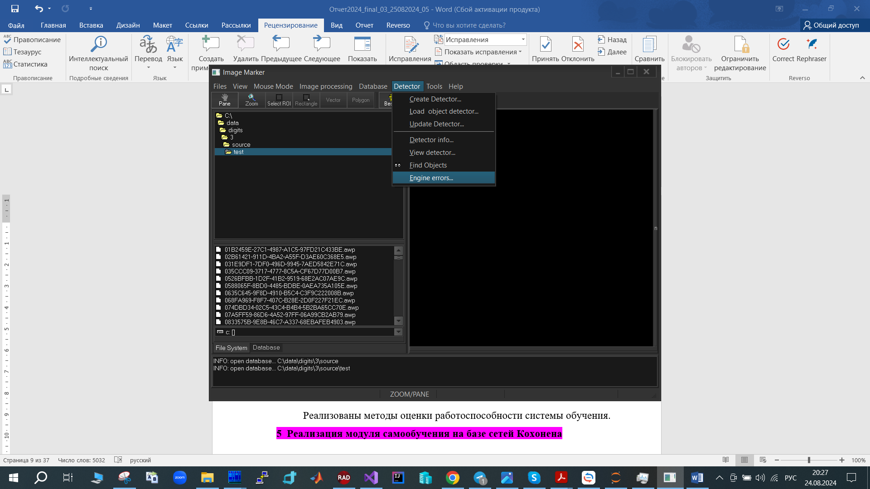

3.1 Интерфейс утилиты Object Marker, вызов системы анализа работы МС

Метрики, используемые для анализа работы МС, приведены на рисунке 35:   
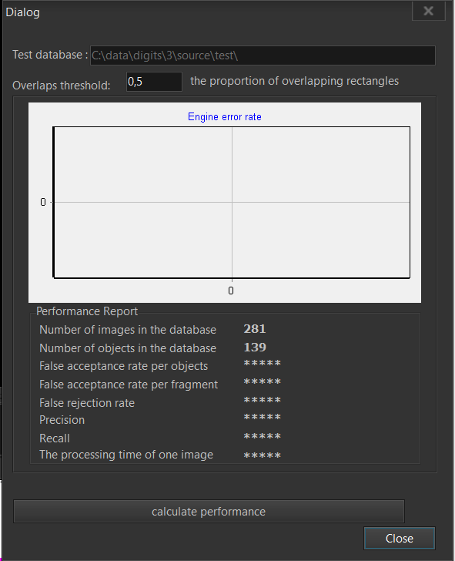

Интерфейс системы анализа работы МС

Вычисления всех метрик производятся по нажатию кнопки “calculate performance” (вызывается метод void TLFDBLabeledImages::GetFarFrr(TLFDetectEngine& engine, double& Far, double& Frr, double& FFar, double& t, double& precision, double& recall, double overlap)). Параметр overlap задаёт порог пересечения области разметки и области, занимаемой детектированным объектом, ниже которого детектирование считается ошибочным (рисунок 35).

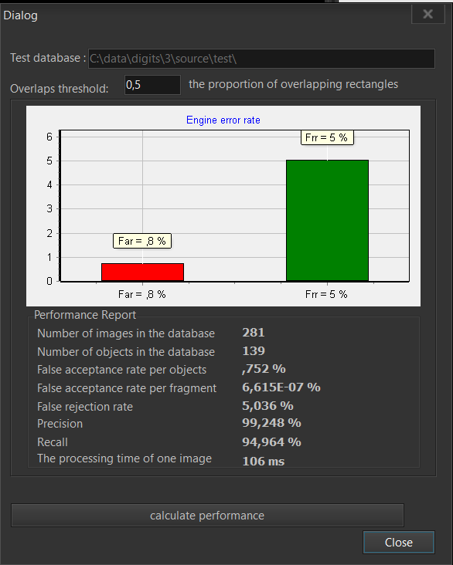

Результат вычисления метрик

Программа ImageMarker представляет собой интерфейс для разметки данных, работы с базами данных, формирования обучающих и тестовых выборок и получения статистики качества детектирования объектов в виде отчета об ошибках второго (FAR) и первого (FRR) рода.